Scheda 1

Art Document

## **🔠 Font Consigliati**

Puoi scegliere una combinazione che rifletta sia l’anima futuristica che quella narrativa o retrò. Ecco un mix coerente:

| **Tipo** | **Font consigliati** | **Per cosa usarli** |
| --- | --- | --- |
| Futuristico | Orbitron, Rajdhani, Exo 2, Neuropol | Titoli, pulsanti |
| Tech-noir / hacker | VT323, Share Tech Mono, JetBrains Mono | Console, codice, UI |
| Dark/fantasy | Cinzel, Cardo, Uncial Antiqua, Spectral SC | Testi narrativi o intro |
| Vintage/Comic | Bangers, Comic Neue (se stilizzato), Bebas Neue | Easter egg, citazioni fumetto |

## **💡 Brand Feeling**

### **Emozioni trasmesse:**

* **Mistero, tensione, ribellione**
* **Tecnologia vs umanità**
* **Controllo, sorveglianza, potere**
* **Futurismo decadente + nostalgia visiva**

### **Personalità del brand:**

* **Ibrido**: mescola il rigore tecnologico con la spiritualità, il passato e l’umanità.
* **Controculturale**: critica implicita alle autorità/sorveglianza
* **Narrativo**: sembra raccontare una storia epica o intima, tra futuro e destino

## **🔧 Suggerimenti per il Progetto**

* Potresti usare **UI dark con elementi glow**, interfacce stile terminale o ologramma.
* Le transizioni potrebbero avere **effetti glitch, scie luminose o morphing**.
* Considera un contrasto tra **rigidità digitale** e **elementi narrativi profondi** (es. storia, magia, sentimenti).

Se vuoi, posso aiutarti anche a:

* Applicare questa palette ad alcuni **componenti UI di esempio**
* Sviluppare un **design system base**
* Creare una mini **guida di brand identity**

Scheda 2

## **🎨 Art Direction Document – App Museo**

## **1. Introduction**

### **App Name: *[Placeholder]***

### **Museum: MUFANT – Museum of Fantastic and Science Fiction**

This mobile application is designed to serve as a **digital showcase** for MUFANT, faithfully representing the museum’s identity, collections, and cultural activities.  
 The app is not only an informative tool, but also a platform for **engagement and interaction**, allowing users to explore exhibitions, stay updated on current events, and purchase tickets online.

The interface design aims to reflect the **unique essence of the museum**, which blends pop culture, literature, cinema, and the imagination of fantasy and science fiction—particularly from the 1980s, 1990s, and early 2000s.

### **🎯 Target Audience:**

* **Children and teenagers**, drawn to dynamic and interactive visual content.
* **Families**, seeking educational and immersive experiences.
* **Fantasy and sci-fi enthusiasts**, especially fans of geek, nerd, vintage, and retro culture.
* **Tourists and occasional visitors**, looking for an alternative museum experience that is immersive and easily accessible via mobile.

The app is designed to combine **usability, accessibility, and visual direction** aligned with the museum’s vision, ensuring both intuitive navigation and a rich, immersive visual experience.

## **2. Color Palette**

The visual style of the application is **contrasted and futuristic**, with bright neon highlights set against dark backgrounds. This palette draws inspiration from **cyberpunk aesthetics**, vintage sci-fi media, and 80s-90s retrofuturism.

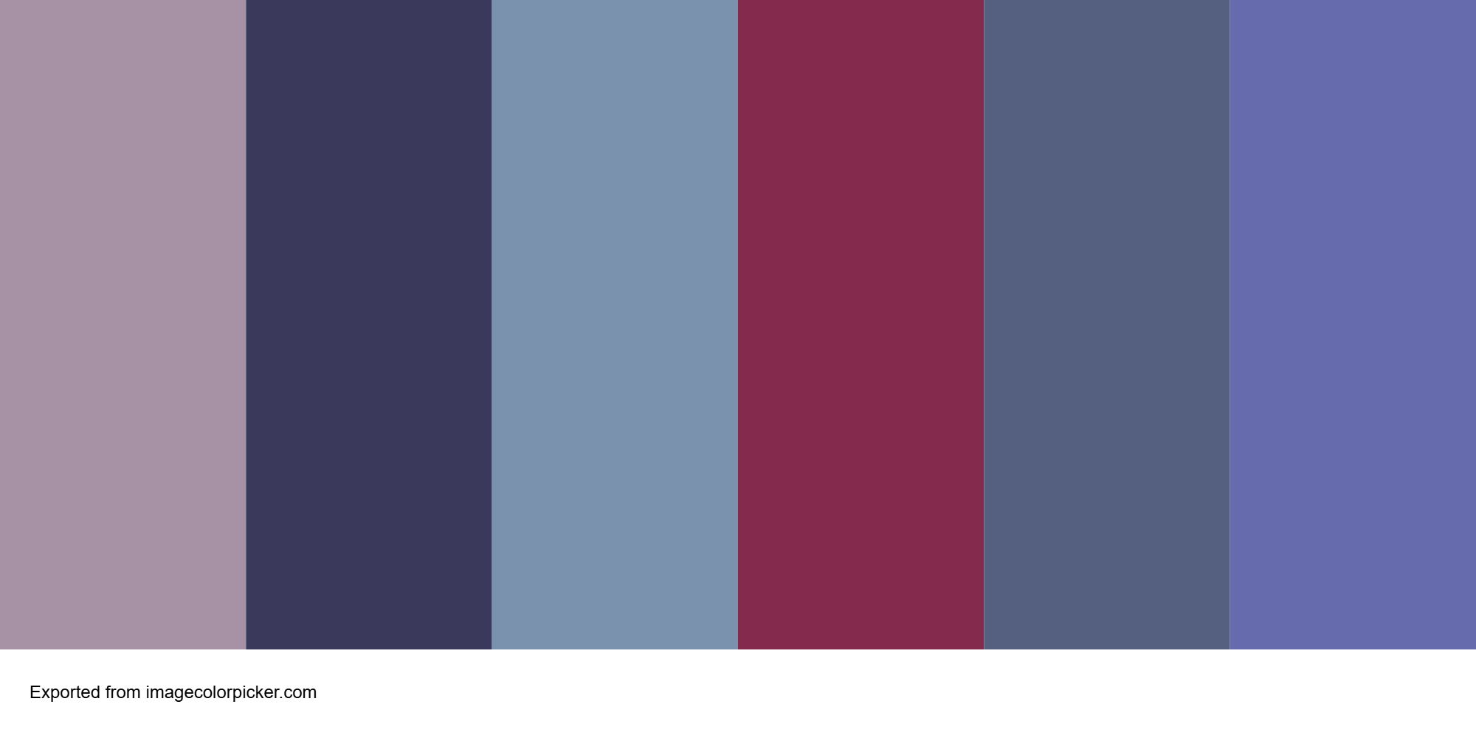

This is our palette reference, but we’ll use Material Design 3 algorithm for dynamic generation of colors, based on a main color chosen.

### **4. Tipografia**

* Font principali (titoli, testo, etichette).
* Gerarchia tipografica (H1, H2, corpo testo).
* Spaziature e pesi consigliati.

### **5. Iconografia**

* Stile delle icone (lineare, riempito, flat, ecc.).
* Origine: custom o da una libreria (es. Material Icons, Feather, ecc.).
* Uso e dimensioni standard.

### **6. Componenti UI**

* Pulsanti (forme, stati: default, hover, disabilitato).
* Card (per le opere, sale, eventi).
* Tab bar, barra di navigazione, filtri.
* Modali, notifiche, toast, ecc.

Con anteprime visive se possibile (puoi usare Figma o Canva per rappresentarli).

### **7. Layout e Griglia**

* Schema delle griglie (colonne, gutter, padding).
* Dimensioni base per dispositivi mobili.
* Adattabilità e responsive design (se previsto anche per tablet).

### **8. Immagini e Media**

* Regole su fotografie di opere: qualità, margini, proporzioni.
* Overlay, sfocature o filtri usati.

### **9. Accessibilità**

* Contrasti colore adeguati.
* Font leggibili.
* Dimensioni tappabili per elementi touch.
* Eventuale modalità “alta leggibilità” o “dark mode”.

### **10. Tonality & Microcopy**

* Voce e tono dell’app (es. amichevole, formale, educativo).
* Esempi di testi brevi: pulsanti, notifiche, messaggi d’errore.